ỦY BAN NHÂN DÂN PHƯỜNG CHÂU SƠN
TRƯỜNG TRUNG HỌC CƠ SỞ KIỆN KHÊ

BẢN MÔ TẢ SÁNG KIẾN
ĐỀ TÀI:
“Phát triển năng lực và hứng thú học tập phân môn Địa lí cấp THCS
thông qua ứng dụng thiết bị dạy học số”

Tác giả: Hà Văn Tân
Trình độ chuyên môn: ĐHSP Sinh – Địa
Chức vụ : Giáo viên
Đơn vị công tác: Trường trung học cơ sở Kiện Khê

Châu Sơn, tháng 05 năm 2026
I. Thông tin chung
1. Tên tác giả
Tôi ghi tên dưới đây:
TT | Họ và tên | Ngày tháng năm sinh | Trình độ chuyên môn | Chức vụ | Nơi công tác | Điện thoại | Tỷ lệ % đóng góp vào việc tạo ra sáng kiến
1 | Hà Văn Tân | 26/06/1984 | Đại học sư phạm | Giáo viên | THCS Kiện Khê | 0985333094 | 100%

Là tác giả đề nghị xét công nhận sáng kiến : “Phát triển năng lực và hứng thú học tập phân môn Địa lí cấp THCS thông qua ứng dụng thiết bị dạy học số”
2. Lĩnh vực áp dụng: Giáo dục và đào tạo; giảng dạy môn Lịch sử và Địa lí cấp THCS.
3. Đơn vị áp dụng: Trường trung học cơ sở Kiện Khê
4. Phạm vi đề nghị công nhận: □ Cơ sở □ Tỉnh □ Toàn quốc
5. Ngày sáng kiến được áp dụng lần đầu: 16/09/2025
II. Phần mở đầu: Lí do chọn sáng kiến
- Trong bối cảnh cuộc Cách mạng công nghiệp lần thứ tư diễn ra mạnh mẽ, chuyển đổi số đã và đang tác động sâu rộng đến mọi lĩnh vực của đời sống xã hội, trong đó giáo dục là một trong những lĩnh vực được quan tâm hàng đầu. Việc ứng dụng công nghệ thông tin, học liệu số và thiết bị dạy học số vào hoạt động giáo dục không chỉ là xu thế tất yếu mà còn là yêu cầu cấp thiết nhằm đáp ứng mục tiêu đổi mới căn bản, toàn diện giáo dục và đào tạo theo tinh thần Nghị quyết số 29-NQ/TW của Ban Chấp hành Trung ương Đảng.
- Chương trình giáo dục phổ thông 2018 được ban hành theo Thông tư số 32/2018/TT-BGDĐT đã chuyển mạnh từ tiếp cận nội dung sang phát triển phẩm chất, năng lực học sinh. Trong đó, năng lực số, khả năng tự học, khai thác thông tin, vận dụng kiến thức vào thực tiễn là những năng lực quan trọng cần được hình thành và phát triển cho học sinh. Đặc biệt đối với phân môn Địa lí, việc sử dụng bản đồ, hình ảnh, video, mô phỏng không gian, dữ liệu số có vai trò đặc biệt quan trọng trong việc hình thành biểu tượng địa lí và phát triển tư duy không gian cho học sinh.
- Bên cạnh đó, Quyết định số 131/QĐ-TTg ngày 25/01/2022 của Thủ tướng Chính phủ về việc phê duyệt Đề án “Tăng cường ứng dụng công nghệ thông tin và chuyển đổi số trong giáo dục và đào tạo” cũng xác định rõ nhiệm vụ đẩy mạnh ứng dụng công nghệ số trong dạy học, kiểm tra đánh giá và quản lí giáo dục.
- Tuy nhiên, thực tế giảng dạy tại trường THCS Kiện Khê cho thấy nhiều học sinh chưa hứng thú với phân môn Địa lí; việc sử dụng thiết bị dạy học truyền thống còn hạn chế; học sinh tiếp thu kiến thức còn thụ động; khả năng khai thác thông tin, sử dụng công nghệ phục vụ học tập còn yếu. Qua khảo sát đầu năm học 2025–2026 đối với 84 học sinh lớp 6C; 6D của trường mà tôi trực tiếp giảng dạy, tỉ lệ học sinh không thích hoặc không quan tâm đến môn học chiếm tới hơn 40%; số học sinh thực sự yêu thích môn học còn rất thấp.
- Xuất phát từ thực tiễn đó, tôi lựa chọn nghiên cứu và thực hiện sáng kiến: “Phát triển năng lực và hứng thú học tập phân môn Địa lí cấp THCS thông qua ứng dụng thiết bị dạy học số” nhằm nâng cao chất lượng dạy học, phát huy tính tích cực, chủ động, sáng tạo của học sinh và góp phần thực hiện hiệu quả nhiệm vụ chuyển đổi số trong giáo dục.

III. Phần nội dung
1. Mô tả giải pháp
- Trước khi áp dụng sáng kiến, việc dạy học phân môn Địa lí tại đơn vị chủ yếu được thực hiện theo phương pháp truyền thống. Giáo viên sử dụng sách giáo khoa, bản đồ giấy, tranh ảnh in sẵn và phương pháp thuyết trình là chủ yếu. Một số giáo viên có sử dụng trình chiếu PowerPoint nhưng còn đơn giản, chưa khai thác hiệu quả các học liệu số và nền tảng công nghệ hiện đại.
- Các giải pháp truyền thống có ưu điểm là dễ thực hiện, phù hợp với điều kiện cơ sở vật chất cơ bản của nhà trường. Tuy nhiên, qua quá trình giảng dạy cho thấy còn tồn tại nhiều hạn chế như:
- Thiết bị dạy học truyền thống cồng kềnh, khó bảo quản và khó sử dụng đồng thời trong nhiều hoạt động học tập.
- Học sinh chủ yếu tiếp nhận kiến thức một chiều, ít được tương tác, trải nghiệm.
- Nội dung bài học chưa gắn nhiều với thực tiễn trực quan nên học sinh khó hình dung các đối tượng địa lí.
- Hoạt động kiểm tra đánh giá còn nặng về ghi nhớ kiến thức, chưa phát huy được tính tích cực của học sinh.
- Học sinh chưa được rèn luyện thường xuyên các năng lực số như khai thác dữ liệu, sử dụng bản đồ số, học tập trực tuyến.
- Giáo viên chưa khai thác hiệu quả nguồn học liệu mở trên Internet.
Nguyên nhân của thực trạng trên là do:
- Một bộ phận giáo viên còn hạn chế về năng lực công nghệ thông tin.
- Cơ sở vật chất và thiết bị dạy học số chưa đồng bộ.
- Chưa có nhiều tài liệu hướng dẫn cụ thể về khai thác thiết bị dạy học số trong môn Địa lí.
- Học sinh ở độ tuổi THCS còn dễ bị phân tán, thiếu động cơ học tập.
Những hạn chế trên đặt ra yêu cầu cần có giải pháp đổi mới phương pháp dạy học theo hướng phát triển năng lực, tăng cường ứng dụng công nghệ số nhằm nâng cao hứng thú và hiệu quả học tập cho học sinh.
2. Nội dung các giải pháp mới: tính mới, tính sáng tạo, hiệu quả áp dụng và khả năng nhân rộng.
2.1. Nội dung các giải pháp mới
2.1.1. Giải pháp 1: Khai thác và sử dụng video, tranh ảnh, bản đồ, biểu đồ số trong dạy học Địa lí
a, Mục tiêu của giải pháp:
- Tăng tính trực quan, sinh động cho bài học.
- Giúp học sinh dễ hình dung các đối tượng địa lí.
- Phát triển năng lực quan sát, phân tích, khai thác thông tin.
- Tạo hứng thú học tập và nâng cao hiệu quả tiếp thu kiến thức.
b, Nội dung thực hiện:
Giáo viên chủ động sưu tầm, biên tập và khai thác các video, hình ảnh, bản đồ số, biểu đồ số phù hợp với nội dung bài học từ các nguồn chính thống như YouTube giáo dục, Google Earth, Google Maps, Vmap.vn, Tổng cục Thống kê Việt Nam...
c, Các bước thực hiện:
Bước 1: Xác định nội dung cần trực quan hóa trong bài học.
Bước 2: Tìm kiếm, chọn lọc và biên tập học liệu số.
Bước 3: Xây dựng hệ thống câu hỏi, phiếu học tập để học sinh khai thác thông tin.
Bước 4: Tổ chức cho học sinh quan sát, thảo luận, trình bày kết quả.
Bước 5: Giáo viên nhận xét, chốt kiến thức và mở rộng.
d, Ví dụ minh họa:
Khi dạy bài “Trái Đất trong hệ Mặt Trời”, giáo viên sử dụng video mô phỏng chuyển động của các hành tinh kết hợp bản đồ số và hình ảnh trực quan. Học sinh được giao nhiệm vụ quan sát, trả lời câu hỏi và hoàn thành phiếu học tập.
Hiệu quả:
- Học sinh hứng thú hơn với bài học.
- Tăng khả năng ghi nhớ kiến thức.
- Phát huy năng lực tự học và khám phá.
2.1.2. Giải pháp 2: Sử dụng phần mềm Plickers trong kiểm tra đánh giá
a, Mục tiêu:
- Đổi mới kiểm tra đánh giá theo hướng phát triển năng lực.
- Tạo môi trường học tập tích cực.
- Giúp giáo viên đánh giá nhanh, chính xác mức độ tiếp thu của học sinh.
b, Nội dung thực hiện:
Giáo viên sử dụng phần mềm Plickers để tổ chức kiểm tra trắc nghiệm trực tiếp trên lớp thông qua điện thoại thông minh, máy tính và thẻ trả lời của học sinh.
c, Các bước thực hiện:
- Đăng kí tài khoản Plickers.
- Tạo lớp học và ngân hàng câu hỏi.
- In thẻ trả lời cho học sinh.
- Tổ chức hoạt động kiểm tra trên lớp.
- Tổng hợp và phân tích kết quả.
c, Vai trò và tác dụng:
- Học sinh được tham gia trả lời nhanh, tạo không khí học tập sôi nổi.
- Giáo viên nắm bắt ngay mức độ hiểu bài của học sinh.
- Giảm áp lực kiểm tra truyền thống.
2.1.3. Giải pháp 3: Ứng dụng công nghệ thực tế ảo VR trong dạy học
a, Mục tiêu:
- Tăng cường trải nghiệm thực tế cho học sinh.
- Giúp học sinh khám phá thế giới tự nhiên một cách trực quan.
- Phát triển tư duy không gian và khả năng tưởng tượng địa lí.
b, Nội dung thực hiện:
Giáo viên sử dụng kính thực tế ảo và video 3D để tổ chức cho học sinh trải nghiệm các nội dung như hệ Mặt Trời, núi lửa, đại dương, hang động, khí hậu…
c, Kết quả:
- Học sinh hứng thú cao với giờ học.
- Tăng khả năng ghi nhớ và hiểu sâu kiến thức.
- Học sinh chủ động tham gia các hoạt động học tập.
2.1.4. Giải pháp 4: Hướng dẫn học sinh khai thác học liệu số và website học tập trực tuyến
a, Mục tiêu:
- Hình thành và phát triển năng lực số cho học sinh.
- Rèn luyện khả năng tự học, tự nghiên cứu.
- Giúp học sinh cập nhật kiến thức địa lí hiện đại.
b, Nội dung thực hiện:
Giáo viên hướng dẫn học sinh sử dụng:
- Google Maps
- Vmap.vn
- OLM.vn
- LMS VNEDU
- Website Tổng cục Thống kê
- Các trò chơi địa lí trực tuyến
c, Kết quả:
- Học sinh biết tìm kiếm và xử lí thông tin.
- Tăng khả năng tự học.
- Hình thành thói quen học tập chủ động.
d, Ưu điểm của các giải pháp:
- Phù hợp với xu thế chuyển đổi số.
- Tăng tính trực quan và tương tác.
- Phát huy tính tích cực, sáng tạo của học sinh.
- Nâng cao chất lượng dạy học.
e, Nhược điểm:
- Giáo viên cần đầu tư thời gian chuẩn bị.
- Một số học sinh còn hạn chế về thiết bị học tập.
- Phụ thuộc vào đường truyền Internet.
2.2. Tính mới, tính sáng tạo của sáng kiến
Sáng kiến có nhiều điểm mới và sáng tạo so với các giải pháp dạy học truyền thống trước đây:
- Không chỉ sử dụng công nghệ thông tin đơn thuần mà kết hợp đồng bộ giữa thiết bị dạy học số, học liệu số, kiểm tra đánh giá số và học tập trực tuyến.
- Chuyển vai trò của học sinh từ tiếp nhận kiến thức thụ động sang chủ động khám phá, tương tác và trải nghiệm.
- Tăng cường sử dụng công nghệ thực tế ảo VR trong dạy học Địa lí – nội dung còn khá mới ở cấp THCS.
- Ứng dụng phần mềm Plickers giúp đổi mới kiểm tra đánh giá theo thời gian thực.
- Hướng tới phát triển năng lực số cho học sinh theo định hướng Chương trình giáo dục phổ thông 2018.
- Giải pháp có tính thực tiễn cao, dễ áp dụng và phù hợp với điều kiện cơ sở vật chất của nhiều nhà trường hiện nay.
2.3. Khả năng nhân rộng của sáng kiến
Sáng kiến có khả năng áp dụng rộng rãi tại các trường THCS trên địa bàn các phường, xã , tỉnh và toàn quốc vì:
- Thiết bị sử dụng tương đối phổ biến như máy tính, tivi, điện thoại thông minh.
- Phần mềm và học liệu phần lớn miễn phí, dễ tiếp cận.
- Phù hợp với định hướng chuyển đổi số giáo dục hiện nay.
- Có thể áp dụng cho nhiều môn học khác như Lịch sử, Sinh học, Vật lí, Ngữ văn…
- Quy trình thực hiện rõ ràng, giáo viên dễ học tập và triển khai.
Qua trao đổi chuyên môn tại tổ và nhà trường, nhiều giáo viên đã quan tâm và vận dụng một số nội dung của sáng kiến trong quá trình giảng dạy.
2.4. Hiệu quả áp dụng, lợi ích thu được từ sáng kiến
2.4.1. Hiệu quả về mặt khoa học
Sáng kiến góp phần đổi mới phương pháp dạy học theo hướng phát triển phẩm chất, năng lực học sinh; tăng cường ứng dụng công nghệ thông tin và chuyển đổi số trong giáo dục.
Kết quả khảo sát cho thấy:
- Tỉ lệ học sinh rất thích môn Địa lí tăng từ 4,6% lên 28%.
- Tỉ lệ học sinh thích môn học tăng từ 8% lên 40%.
- Tỉ lệ học sinh không thích môn học giảm từ 39,4% xuống còn 8%.
Kết quả kiểm tra thường xuyên:
- Tỉ lệ học sinh đạt điểm 8–10 tăng từ 20,2% lên 37,3%.
- Không còn học sinh dưới trung bình.
2.4.2. Hiệu quả về mặt kinh tế
- Giảm chi phí in ấn tranh ảnh, bản đồ giấy.
- Tận dụng được học liệu miễn phí trên Internet.
- Thiết bị sử dụng có giá thành hợp lí và có thể dùng lâu dài.
2.4.3. Hiệu quả xã hội
- Góp phần nâng cao chất lượng giáo dục.
- Tạo môi trường học tập hiện đại, tích cực.
- Hình thành năng lực số cho học sinh.
- Tăng cường sự phối hợp giữa nhà trường và phụ huynh trong việc hỗ trợ học sinh học tập.
2.4.4. Các hiệu quả khác
- Giáo viên nâng cao năng lực công nghệ thông tin.
- Học sinh mạnh dạn, tự tin hơn trong học tập.
- Góp phần thúc đẩy phong trào đổi mới phương pháp dạy học tại nhà trường.
IV. Phần kết luận
Việc ứng dụng thiết bị dạy học số trong giảng dạy phân môn Địa lí cấp THCS là giải pháp phù hợp với xu thế đổi mới giáo dục và chuyển đổi số hiện nay. Qua quá trình thực hiện sáng kiến tại trường THCS Kiện Khê, tôi nhận thấy các giải pháp đã góp phần tích cực trong việc nâng cao hứng thú học tập, phát triển năng lực số, phát huy tính chủ động sáng tạo của học sinh và nâng cao chất lượng giảng dạy.
Sáng kiến không chỉ giúp đổi mới phương pháp dạy học mà còn góp phần hình thành môi trường học tập hiện đại, tích cực, đáp ứng yêu cầu của Chương trình giáo dục phổ thông 2018.
Trong quá trình thực hiện sáng kiến, tôi rút ra một số bài học kinh nghiệm sau:
- Giáo viên cần chủ động tự học, nâng cao năng lực công nghệ thông tin.
- Cần lựa chọn học liệu phù hợp với nội dung bài học và tâm lí lứa tuổi học sinh.
- Việc ứng dụng công nghệ phải gắn với mục tiêu giáo dục, tránh lạm dụng hình thức.
- Cần tăng cường phối hợp giữa nhà trường và phụ huynh trong hỗ trợ học sinh học tập.
Để sáng kiến được áp dụng hiệu quả hơn, tôi đề xuất:
- Nhà trường tiếp tục đầu tư cơ sở vật chất và thiết bị dạy học số.
- Ngành giáo dục tăng cường tập huấn chuyển đổi số cho giáo viên.
- Khuyến khích giáo viên chia sẻ học liệu và kinh nghiệm ứng dụng công nghệ trong dạy học.
Tôi cam kết sáng kiến này do bản thân nghiên cứu, thực hiện và không sao chép, vi phạm bản quyền của bất kì cá nhân hay tổ chức nào.
Xin trân trọng cảm ơn!
XÁC NHẬN CỦA CƠ QUAN/  ĐƠN VỊ ÁP DỤNG SÁNG KIẾN  Nguyễn Thị Thanh Hương | Châu Sơn, ngày 25 tháng 05 năm 2026  Người viết sáng kiến  Hà Văn Tân

PHỤ LỤC MINH CHỨNG
1. Bảng khảo sát mức độ hứng thú học tập của học sinh trước và sau khi áp dụng sáng kiến.
Nội dung |  | Trước khi thực hiện sáng kiến  (đầu năm học) |  | Sau khi thực  hiện sáng kiến (cuối năm học) |  | So sánh (%)
 |  | Số  lượng | Tỷ lệ  % | Số  lượng | Tỷ lệ  % | So sánh (%)
Mức độ hứng thú học tập phân môn Địa lí của học sinh lớp 6CD (84 Hs) | Rất thích | 4 | 4,7% | 23 | 27,3% | Tăng 22,6%
 | Thích | 11 | 13% | 28 | 33,3% | Tăng 20,3%
 | Bình thường | 40 | 47,6% | 25 | 29,7% | Giảm 17,9%
 | Không thích | 29 | 34,7% | 5 | 9,7% | Giảm 25%

Bảng khảo sát sự hứng thú học tập phân môn Địa Lí
của học sinh lớp 6CD trước và sau khi áp dụng sáng kiến, năm học 2025 – 2026

Biểu đồ so sánh mức độ hứng thú học tập của học sinh
trước và sau khi thực hiện sáng kiến

2. Bảng thống kê kết quả học tập trước và sau khi áp dụng sáng kiến.
Số học sinh:  84 Hs | Điểm  8 đến 10 |  | Điểm  6 đến < 8 |  | Điểm  5 đến < 6 |  | Điểm  3 đến < 5 |  | Điểm  0 đến < 3
Số học sinh:  84 Hs | SL | % | SL | % | SL | % | SL | % | SL | %
Trước khi áp dụng sáng kiến | 18 | 21,4 | 27 | 32,1 | 32 | 38,1 | 7 | 8,4 | 0 | 0
Sau khi áp dụng sáng kiến | 31 | 36,9 | 33 | 39,2 | 20 | 23,9 | 0 | 0 | 0 | 0
Tăng(+), giảm(-) |  | + 15,5 |  | +7,1 |  | -14,2 |  | - 8,4
Bảng: Kết quả bài kiểm tra thường xuyên của học sinh lớp 6CD trong học tập phân môn Địa lí trước và sau khi áp dụng sáng kiến (năm học 2025-2026)

3. Một số hình ảnh minh họa việc sử dụng Plickers trong giờ học.
Một số hình ảnh sử dụng phần mềm Plickers trong giờ học lớp 6D

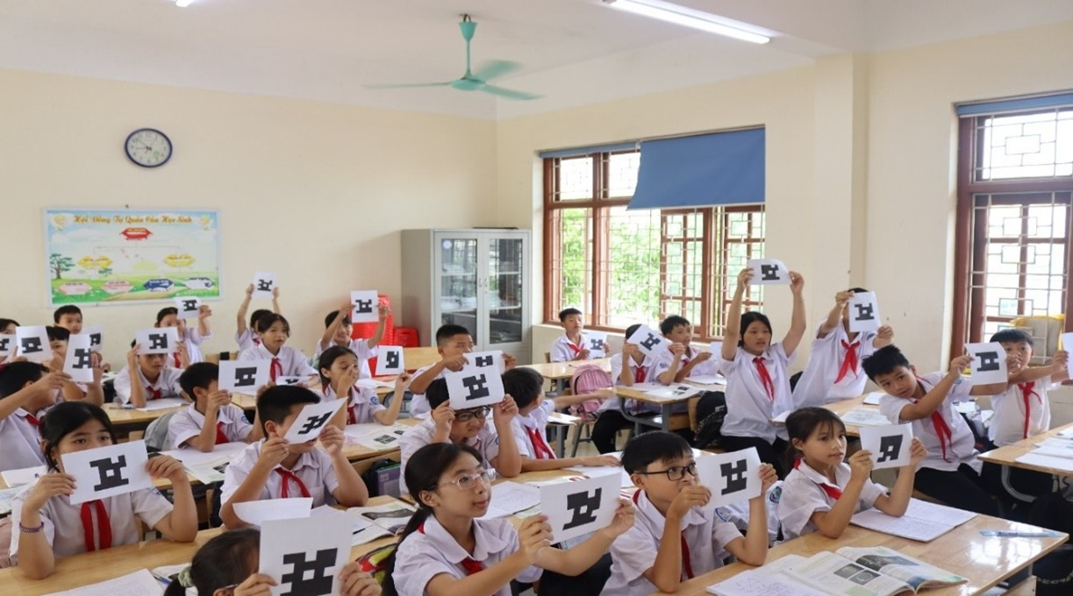
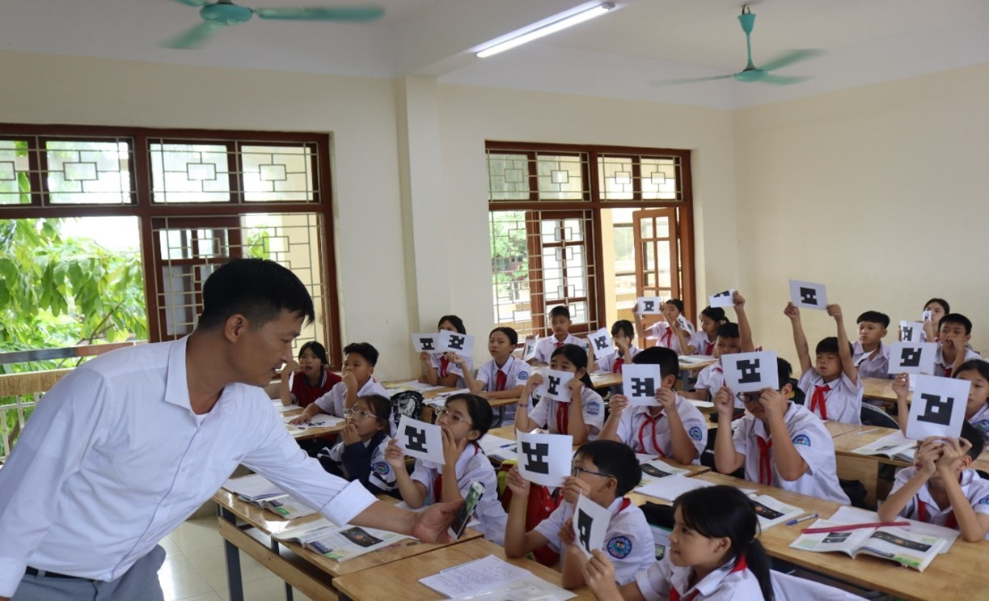
4. Một số hình ảnh học sinh trải nghiệm công nghệ thực tế ảo VR.
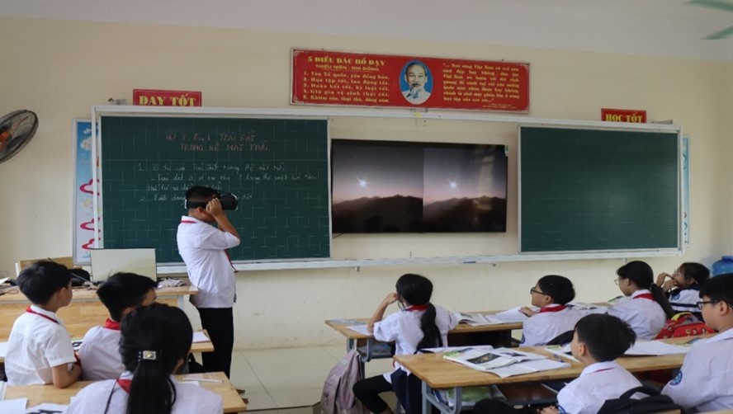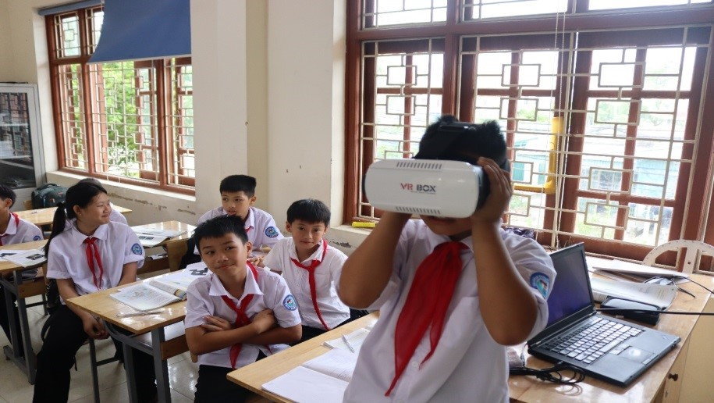
5. Một số đường link học liệu số được sử dụng trong quá trình dạy học.
https://vmap.vn - trang web về bản đồ số Việt Nam
https://www.google.com/maps - Bản đồ google map
https://www.gso.gov.vn - trang web của Tổng cục Thống kê Việt Nam
https://world-geography-games.com - trang web cung cấp những trò chơi tìm hiểu
về Địa lí.
https://olm.vn – nền tảng giáo dục số, học trực tuyến
https://lms.vnedu.vn – bài giảng điện tử E-learning

